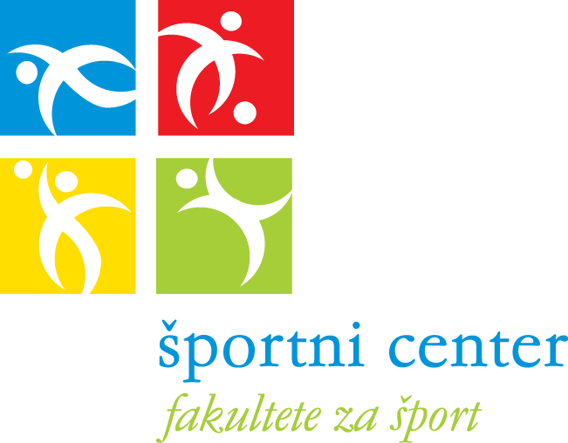

PRIJAVNICA ZA ŠPORTNO ZABAVO
Športni center Univerze v Ljubljani, Fakultete za šport
IME in PRIIMEK OTROKA:
DATUM ROJSTVA:
Športna zabava (MINI/MAXI)
Želen termin (datum in ura)
Alternativni termin (datum in ura)
Starost otrok
Število otrok*
Vsebinski predlogi, želje otroka

Posebnosti (zdravstvene, ipd.)

Program z lastno pogostitvijo (da/ne)
*Število otrok se obračuna glede na cenik objavljen na https://www.fsp.uni-lj.si/institut-za-sport/vadba/rojstni-dan/
IME in PRIIMEK PRIJAVITELJA:
NASLOV, KRAJ S POŠTNO ŠT.:
TELEFONSKA ŠTEVILKA:
ELEKTRONSKI NASLOV:
S poslano prijavnico na vadba@fsp.uni-lj.si se strinjate s SPLOŠNIMI POGOJI, ki so objavljeni: https://www.fsp.uni-lj.si/institut-za-sport/vadba/rojstni-dan/

V_________________, dne_____________ _____________________(podpis)

Informacije o obdelavi osebnih podatkov
Osebne podatke bo UL FŠ obdelovala za namen organizacije in izvedbe športnih zabav. Vaša izjava, s tem pa tudi posredovanje vaših osebnih podatkov in osebnih podatkov vaših otrok temeljita izključno na vaši osebni in prostovoljni privolitvi (člen 6(1)a GDPR). Svojo privolitev lahko kadarkoli prekličete na način, da osebno, pisno ali po e-pošti to sporočite Športnemu centru UL FŠ (vadba@fsp.uni-lj.si). Vaše podatke bomo hranili do preklica privolitve oziroma le toliko časa, kolikor je potrebno, da se izpolni namen, zaradi katerega so bili posamezni podatki zbrani. Kadarkoli lahko uveljavljate svoje pravice dostopa, izbrisa, popravka, omejitve obdelave in prenosljivosti. Za pomoč pri uveljavljanju svojih pravic se lahko obrnete na pooblaščeno osebo za varstvo osebnih podatkov UL (dpo@uni-lj.si). Če boste menili, da vaših osebnih podatkov ne izvršujemo ustrezno, se lahko pritožite Informacijskemu pooblaščencu RS.

